Ministère de l'éducation, de la culture et de la recherche

de la République de Moldova

Université technique de Moldavie

Faculté d’Ordinateur, Informatique et Microélectronique

Filière francophone “Informatique”

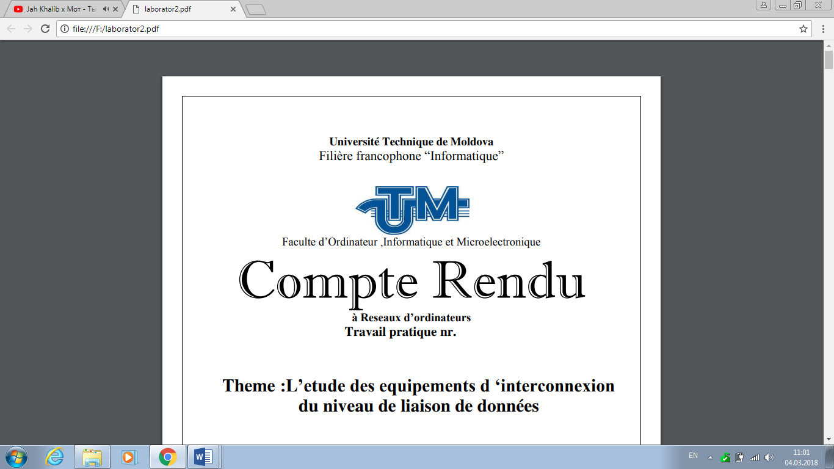

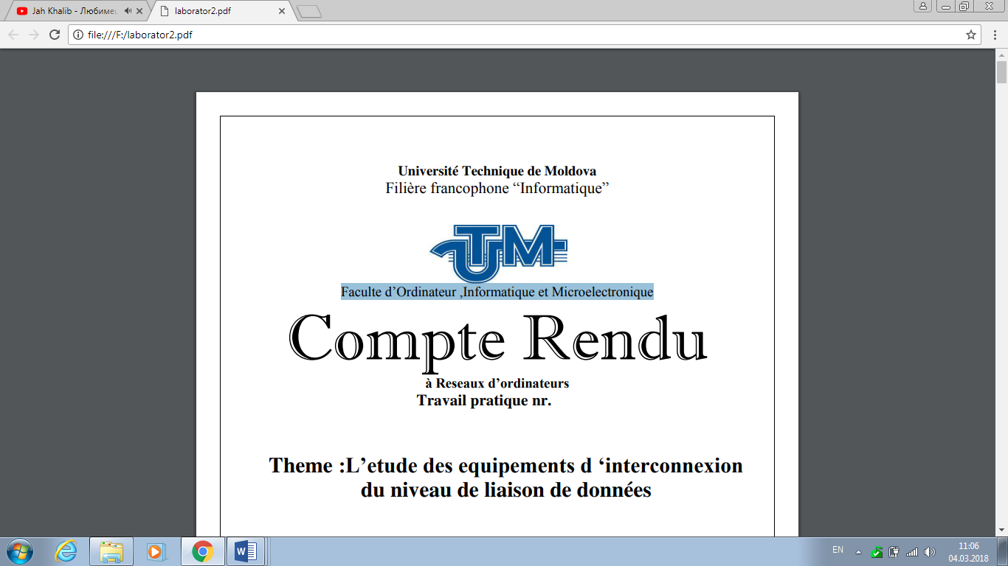

**Programmation réseau**

Travail pratique nr.2

**Thème: SMTP | POP3 || IMAP**

Effectué par l’étudiant(e) de gr FI-181 : Bonta Alexandr

Vérifié par le professeur : Buldumac Oleg

Chișinau 2021

**Proiectul pe github:** <https://github.com/sasa-bonta/PR>

**Scopul:**

Să se creeze un program client de poștă electronică(MUA – Mail User Agent) apt să trimită și să

citească mesajele prin intermediul unui cont de poștă electronică.

**Pentru nota 9 si 10:**

• să se poată atașa și fișiere în mesaj ce nu depășesc 2MB, cele care depășesc să fie respinse

• să se creeze un GUI(Graphical User Interface) pentru clientul de poștă electronică

**Atenție:**

• Pentru acest laborator utilizați librării deja existente pentru SMTP, POP3 sau IMAP, nu este

necesar de a utiliza socket. Cine dorește poate să facă prin socket ca și la primul laborator.

• Pentru contul poștei electronice puteți alege Yandex, Gmail, Yahoo Mail, Outlook, GMX etc.

• Pentru a transmite mesajele utilizați SMTP, pentru a extrage și citi mesajele utilizați POP3 sau

IMAP, la dorință.

**Întrebări la apărarea laboratorului:**

**Scopul protocolului SMTP**

SMTP face parte din stratul aplicației de protocol TCP/IP. Folosind un proces numit stochează și directionează (store and forward), SMTP trimite emailurile prin intermediul rețelelor de calculatoare. Lucrează îndeaproape cu un agent de mail transfering, numit Mail Transfer Agent (MTA), pentru a trimite comunicarea conexiunii la calculatorul potrivit și către căsuța de mesaje primite.

**Cum se poate verifica dacă serverul SMTP funcționează utilizînd linia de comandă?**

telnet smtp.gmail.com 465

**Care sunt comenzile SMTP**

• HELO - identificare computer expeditor;

• EHLO - identificare computer expeditor cu cerere de mod extins;

• MAIL FROM - specificarea expeditorului;

• RCPT TO - specificarea destinatarului ;

• DATA - conținutul mesajului;

• RSET – Reset;

• QUIT - termină sesiunea;

• HELP - ajutor pentru comenzi;

• VRFY - verifica o adresa;

• EXPN - expandează o adresa;

• VERB - informatii detaliate.

**Pentru ce este nevoie de MUA, MSA, MTA și MDA**

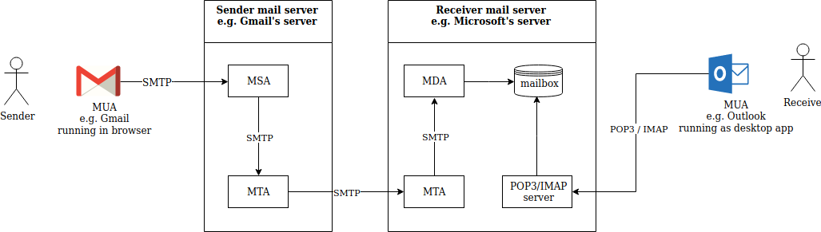

**MUA** (**Agent utilizator de poștă**)

Aplicație client care permite primirea și trimiterea de e-mailuri. Poate fi o aplicație desktop, cum ar fi Microsoft Outlook / Thunderbird / ... sau bazată pe web, cum ar fi Gmail / Hotmail / ... (aceasta din urmă este numită și Webmail).

**MSA** (**Agent de trimitere a corespondenței**)

Un program de server care primește e-mail de la un MUA, verifică eventualele erori și îl transferă (cu SMTP) către MTA găzduit pe același server.

**MTA** (**agent de transfer poștal**)

O aplicație server care primește mesaje de la MSA sau de la un alt MTA. Acesta va găsi (prin intermediul serverelor de nume și DNS) înregistrarea MX din zona DNS a domeniului destinatarului pentru a ști cum să transfere e-mailul. Apoi transferă poșta (cu SMTP) către un alt MTA (cunoscut sub numele de SMTP relaying) sau, dacă serverul destinatarului a fost atins, către MDA.

Exemple de MTA sunt Postfix, Exim, Sendmail, qmail, ...

**MDA** (Mail Delivery Agent)

Un program de server care primește mesaje de la MTA ale serverului și le stochează în cutia poștală. MDA este, de asemenea, cunoscut sub numele de LDA (Local Delivery Agent).

Un exemplu este Dovecot, care este în principal un server POP3 și IMAP care permite unui MUA să preia e-mailuri, dar include și un MDA care preia e-mailul de la un MTA și îl livrează în cutia poștală a serverului.

**Care este diferența dintre porturile 25, 465 și 587 ?**

sunt porturi SMTP doar ca portul **25** este blocat sau restrictionat de majoritatea providerilor, pentru a reduce numarul de emailuri nedorite din reteaua lor; portul **465** nu a fost inregistrat ca un canal oficial de transmisie de catre IEFT si de IANA, este sigur deoarece utilizeaza SSL. Portul **587** va reduce numarul de mesaje respinse

**Care este diferența dintre porturile 110 și 995 ?**

110- pop3 port necriptat

995- POP3 criptat

**Care este diferența dintre porturile 143 și 993 ?**

143- IMAP port nesecurizat

993- IMAP port securizat

**Cum funcționează protocolul SMTP ?**

Comunicarea intre client și server se realizeaza prin texte ASCII. Inițial clientul stabilește conexiunea către server și așteaptă ca serverul să-i răspundă cu mesajul “220 Service Ready” . Dacă serverul e supraîncărcat, poate să întarzie cu trimirea acestui raspuns. Dupa primirea mesajului cu codul 220 , clientul trimite comanda **HELO** prin care isi va indica identitatea. In unele sisteme mai vechi se trimite comanda **EHLO**, comanda **EHLO** indicand faptul că expeditorul mesajului poate sa proceseze extensiile serviciului și dorește să primească o listă cu extensiile pe care le suportă serverul. Dacă clientul trimite **EHLO** iar serverul îi răspunde ca aceasta comandă nu e recunoscută, clientul va avea posibilitatea să revină și să trimită **HELO**.

Odată ce comunicarea a fost stabilită, clientul poate trimite unul sau mai multe mesaje, poate incheia conexiunea sau poate folosi unele servicii precum verificarea adreselor de e-mail. Serverul trebuie să raspundă după fiecare comandă indicand astfel dacă aceasta a fost acceptată, dacă se mai asteaptă comenzi sau dacă există erori în scrierea acestor comenzi.

**Scopul protocoalelor POP3 și IMAP**

IMAP și POP3 reprezintă două protocoale de mail pe care aplicațiile le folosesc pentru a accesa căsuța poștală virtuală stocată pe computere la distanță.

**Diferența dintre POP3 și IMAP**

Un cont de email POP3 descarcă mailul pe computerul local în mod implicit. 1 dispozitiv

IMAP presupune accesarea emailurilor din locații multiple (precum și dispozitive diferite), deoarece emailurile rămân salvate pe serverul de mailing al ISP-ului. Mai multe dispozitive

**Cum să verificați dacă există o adresă de e-mail fără a trimite un e-mail ?**

Cu comanda smtp VERIFY

**Diferență dintre SSL și TLS**

Principala diferență între SSL și TLS este că SSL este un protocol care asigură securitatea comunicațiilor într-o rețea de calculatoare, în timp ce protocolul TSL este o evoluție a protocolului SSL și constă în caracteristici suplimentare de confidențialitate și securitate.

SSL este un protocol folosit pentru a trimite informații în siguranță prin rețea. Site-urile Web utilizează SSL pentru a asigura securizarea paginilor de utilizator și pentru checkouts online. Acesta criptează datele pentru a evita accesul unei terțe părți la datele de transmisie. Pe de altă parte, protocolul TLS este un succesor al SSL. Oferă confidențialitate, integritate și protecție a datelor. Permite comunicarea în rețea fără interferențe prin interceptare și manipulare frauduloasă. Pe scurt, TLS este mai sigur și mai eficient decât SSL.

**Proiectul pe github:** [**https://github.com/sasa-bonta/PR**](https://github.com/sasa-bonta/PR)